S



# BASHKIA E TIRANËS

# DREJTORIA E PËRGJITHSHME NR.3 E PUNËTORËVE TË QYTETIT

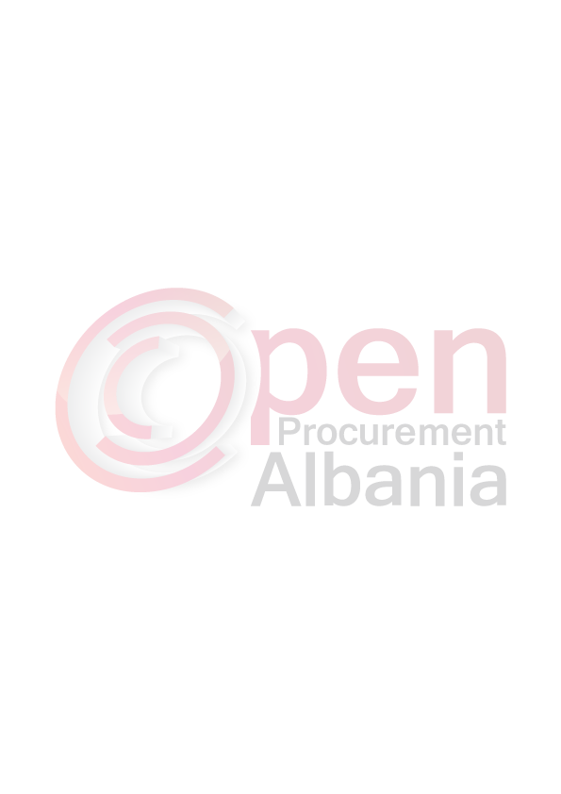

Nr.Prot.______ Tiranë ___/___/ 2016

**FORMULARI I NJOFTIMIT TE FITUESIT**

Datë 25/04/2016

**Nga**: Drejtoria e Përgjithshme Nr.3 e Punëtorëve të Qytetit, Tirane

**Për**: SIGI Shpk, **NIPT K42201008B**.

**Adresa:** Rr.Picar, Vorë, Tirane

**Procedura e prokurimit**: Procedurë Kërkesë për propozim

**Përshkrim i shkurtër i kontratës**: Procedurë “Kërkesë për Propozim” me objekt **“Blerje Materiale Pastrimi dhe shpërndarje në objektet shkollore”**, kohëzgjatja e kontratës deri 10 ditë nga nënshkrimi i kontratës.

**Fondi limit**: **7,998,500 (shtatë milion e nëntëqind e nëntëdhjetë e tetë mijë e pesëqind) Lekë pa TVSH.**

**Burimi i Financimit**: Buxheti i Bashkisë Tiranë

**Data e zhvillimit të procedurës së prokurimit**: 04.04.2016

Publikime të mëparshme *(nëse zbatohet):* Buletini i Njoftimeve Publike *[Data] [Numri]*

Njoftojme se, kane qene pjesemarres ne procedure keta ofertues me vlerat perkatese te ofruara si më poshtë;

1. **Operatori ekonomik** **SIGI Shpk,** **NIPT K42201008B me seli ne** Adresa: Rr.Picar, Vorë, Tirane, me ofertë **7.997.667 (shtatë milion e nëntëqind nëntëdhjetë e shtatë mijë e gjashtëqind e gjashtëdhjetë e shtatë) Leke pa TVSH.**
2. **Operatori ekonomik “SILVIO” sh.p.k me NIPT K91413010N** me seli neAdresa: Rr.Fatmir Haxhiu, Pall.2, Shk.10, Ap.76, kati i pare, Tiranë me ofertë**; nuk ka paraqitur ofertë ekonomike.**
3. **Operatori ekonomik “ATLANTIK 3” sh.p.k me NIPT K22218003V** me seli neAdresa: Rr.Yzberisht Kashar, Seksioni 2, Shkalla 2, kati përdhe, përballë Ish-Kombinatit Misto Mame, Tiranë me ofertë; **nuk ka paraqitur Ofertë Ekonomike**.
4. **Operatori ekonomik “T&M CHEMICAL DISTRIBUTION” Sh.p.k me NIPT L41823009V** me seli neAdresa: Kashar Tiranë, Autostrada Tiranë-Durrës, kilometri i 1(parë), Tiranë me ofertë; **nuk ka paraqitur Ofertë Ekonomike**.
5. **Operatori ekonomik “W. CENTER” sh.p.k me NIPT K63029402A** me seli neAdresa: Lagjja 8 Shkurti, Pallati 2 katesh, Perballë "Gjimnazit Perikli Ikonomi", Fier, me ofertë; **nuk ka paraqitur Ofertë Ekonomike**.

**Skualifikohet:**

1. Operatori ekonomik “**SILVIO” sh.p.k me NIPT K91413010N** për shkak se nuk ka paraqitur ofertë ekonomike.
2. Operatori ekonomik **“ATLANTIK 3” sh.p.k me NIPT K22218003V** për shkak se nuk ka paraqitur asnjë dokument në lidhje me procedurën e zhvilluar.
3. Operatori ekonomik “**T&M Chemical Distribution” Sh.p.k me NIPT L41823009V** për shkak se nuk ka paraqitur asnjë dokument në lidhje me procedurën e zhvilluar.
4. Operatori ekonomik **“W. CENTER” sh.p.k me NIPT K63029402A** për shkak se nuk ka paraqitur asnjë dokument në lidhje me procedurën e zhvilluar.

Duke iu referuar procedurës së lartpërmendur, informojmë operatorin ekonomik **SIGI Shpk,** **NIPT K42201008B** me adresë kryesore; Rr.Picar, Vorë, Tirane, se oferta me vlerë **7.997.667 (shtatë milion e nëntëqind nëntëdhjetë e shtatë mijë e gjashtëqind e gjashtëdhjetë e shtatë) Leke pa TVSH,** e paraqitur për tenderin me objekt **“Blerje Materiale Pastrimi dhe shpërndarje në objektet shkollore”*.*** Me afat të lëvrimit deri 10 ditë nga nënshkrimi i kontratës, është identifikuar si oferta e suksesshme.

Rrjedhimisht, jeni i lutur të paraqisni pranë **Drejtorisë së Përgjithshme Nr.3 të Punëtorëve të Qytetit, Tiranë, Rruga 5 maji, pranë Tregut të Medresesë,**kopjen e nënshkruar të formularit të kontratës dhe të sigurimit të kontratës, siç parashikohet në dokumentat e tenderit, brenda 30 (tridhjetë) ditëve nga dita e marrjes së këtij njoftimi.

Në rast se nuk pajtoheni me këtë kërkesë, ose tërhiqeni nga nënshkrimi i kontratës, do të konfiskohet sigurimi i ofertës suaj dhe procedura e prokurimit do të anullohet, sipas të ligjit Nr.9643 date 20.11.2006 “Për prokurimet publike”.

**Njoftimi i Klasifikimit është bërë në datë 14/04/2016**

**Ankesa: S`ka pasur**

**TITULLARI AUTORITETIT KONTRAKTOR**

**Artion ÇAUSHLLARI**